Git命令汇总

1：安装Git
1.1 linux下安装：
sudo apt-get install git
1.2 windows下安装：
下载安装包
Git->Git Bash
安装完成后，还需要最后一步在命令行输入：
$ git config --global user.name "Your Name"
$ git config --global user.email "email@example.com"

2:创建版本库
（和linux下相同命令进入文件夹）
2.1进入到自己仓库的目录下
$ mkdir learngit
$ cd learngit
$ pwd
/Users/michael/learngit

2.2通过git init命令把这个目录变成Git可以管理的仓库：
git init

2.3创建文件 readme.txt(test文件)
第一步，用命令git add告诉Git，把文件添加到仓库：
$ git add readme.txt
第二步，用命令git commit告诉Git，把文件提交到仓库：
$ git commit -m "wrote a readme file"
（简单解释一下git commit命令，-m后面输入的是本次提交的说明，可以输入任意内容，当然最好是有意义的，这样你就能从历史记录里方便地找到改动记录。）

2.4 git status命令可以让我们时刻掌握仓库当前的状态

2.5 git diff顾名思义就是查看difference
用git diff HEAD -- readme.txt命令可以查看工作区和版本库里面最新版本的区别

2.6 git log命令显示从最近到最远的提交日志
如果嫌输出信息太多，看得眼花缭乱的，可以试试加上--pretty=oneline参数：
$ git log --pretty=oneline

首先，Git必须知道当前版本是哪个版本，在Git中，用HEAD表示当前版本，上一个版本就是HEAD^，上上一个版本就是HEAD^^，当然往上100个版本写100个^比较容易数不过来，所以写成HEAD~100。
2.7 git reset命令 退回上一个版本
$ git reset --hard HEAD^
或者通过ID号回到之前版本
$ git reset --hard 1094a（前几位就行，不用写全）

2.8 Git提供了一个命令git reflog用来记录你的每一次命令

2.9 git checkout -- file可以丢弃工作区的修改：
$ git checkout -- readme.txt
(git checkout -- file命令中的--很重要，没有--，就变成了“切换到另一个分支”的命令，我们在后面的分支管理中会再次遇到git checkout命令。)

用命令git reset HEAD <file>可以把暂存区的修改撤销掉（unstage），重新放回工作区：
$ git reset HEAD readme.txt

3 删除文件
3.1要从版本库中删除该文件，那就用命令git rm删掉，并且git commit：
$ git rm test.txt
3.2 工作区删除
rm test.txt
3.3删错了文件，如果版本库里还有，可以一键还原
$ git checkout -- test.txt

注意：从来没有被添加到版本库就被删除的文件，是无法恢复的！

4远程仓库（转载）
在继续阅读后续内容前，请自行注册GitHub账号。由于你的本地Git仓库和GitHub仓库之间的传输是通过SSH加密的，所以，需要一点设置：
第1步：创建SSH Key。在用户主目录下，看看有没有.ssh目录，如果有，再看看这个目录下有没有id_rsa和id_rsa.pub这两个文件，如果已经有了，可直接跳到下一步。如果没有，打开Shell（Windows下打开Git Bash），创建SSH Key：
$ ssh-keygen -t rsa -C "youremail@example.com"
你需要把邮件地址换成你自己的邮件地址，然后一路回车，使用默认值即可，由于这个Key也不是用于军事目的，所以也无需设置密码。
如果一切顺利的话，可以在用户主目录里找到.ssh目录，里面有id_rsa和id_rsa.pub两个文件，这两个就是SSH Key的秘钥对，id_rsa是私钥，不能泄露出去，id_rsa.pub是公钥，可以放心地告诉任何人。
第2步：登陆GitHub，打开“Account settings”，“SSH Keys”页面：
然后，点“Add SSH Key”，填上任意Title，在Key文本框里粘贴id_rsa.pub文件的内容：
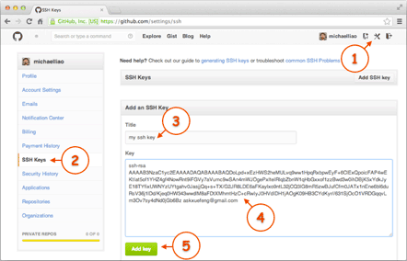
点“Add Key”，你就应该看到已经添加的Key：
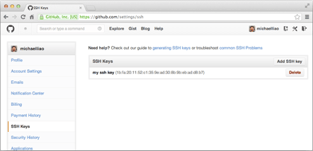
为什么GitHub需要SSH Key呢？因为GitHub需要识别出你推送的提交确实是你推送的，而不是别人冒充的，而Git支持SSH协议，所以，GitHub只要知道了你的公钥，就可以确认只有你自己才能推送。
当然，GitHub允许你添加多个Key。假定你有若干电脑，你一会儿在公司提交，一会儿在家里提交，只要把每台电脑的Key都添加到GitHub，就可以在每台电脑上往GitHub推送了。
最后友情提示，在GitHub上免费托管的Git仓库，任何人都可以看到喔（但只有你自己才能改）。所以，不要把敏感信息放进去。
如果你不想让别人看到Git库，有两个办法，一个是交点保护费，让GitHub把公开的仓库变成私有的，这样别人就看不见了（不可读更不可写）。另一个办法是自己动手，搭一个Git服务器，因为是你自己的Git服务器，所以别人也是看不见的。这个方法我们后面会讲到的，相当简单，公司内部开发必备。
确保你拥有一个GitHub账号后，我们就即将开始远程仓库的学习。
现在的情景是，你已经在本地创建了一个Git仓库后，又想在GitHub创建一个Git仓库，并且让这两个仓库进行远程同步，这样，GitHub上的仓库既可以作为备份，又可以让其他人通过该仓库来协作，真是一举多得。
首先，登陆GitHub，然后，在右上角找到“Create a new repo”按钮，创建一个新的仓库：
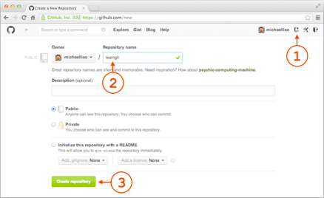
在Repository name填入learngit，其他保持默认设置，点击“Create repository”按钮，就成功地创建了一个新的Git仓库：
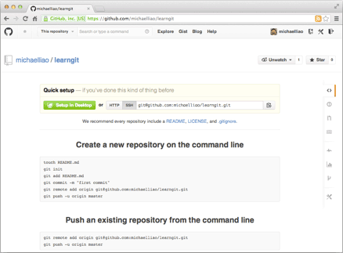
目前，在GitHub上的这个learngit仓库还是空的，GitHub告诉我们，可以从这个仓库克隆出新的仓库，也可以把一个已有的本地仓库与之关联，然后，把本地仓库的内容推送到GitHub仓库。
现在，我们根据GitHub的提示，在本地的learngit仓库下运行命令：
$ git remote add origin git@github.com:michaelliao/learngit.git
请千万注意，把上面的michaelliao替换成你自己的GitHub账户名，否则，你在本地关联的就是我的远程库，关联没有问题，但是你以后推送是推不上去的，因为你的SSH Key公钥不在我的账户列表中。
添加后，远程库的名字就是origin，这是Git默认的叫法，也可以改成别的，但是origin这个名字一看就知道是远程库。
下一步，就可以把本地库的所有内容推送到远程库上：
$ git push -u origin master
把本地库的内容推送到远程，用git push命令，实际上是把当前分支master推送到远程。
由于远程库是空的，我们第一次推送master分支时，加上了-u参数，Git不但会把本地的master分支内容推送的远程新的master分支，还会把本地的master分支和远程的master分支关联起来，在以后的推送或者拉取时就可以简化命令。
从现在起，只要本地作了提交，就可以通过命令：
$ git push origin master
把本地master分支的最新修改推送至GitHub，现在，你就拥有了真正的分布式版本库！

删除远程库
如果添加的时候地址写错了，或者就是想删除远程库，可以用git remote rm <name>命令。使用前，建议先用git remote -v查看远程库信息：
$ git remote -v
origin git@github.com:michaelliao/learn-git.git (fetch)
origin git@github.com:michaelliao/learn-git.git (push)
然后，根据名字删除，比如删除origin：
$ git remote rm origin
此处的“删除”其实是解除了本地和远程的绑定关系，并不是物理上删除了远程库。远程库本身并没有任何改动。

5.克隆远程库
远程库已经准备好了，下一步是用命令git clone克隆一个本地库：
$ git clone git@github.com:michaelliao/gitskills.git

6分支管理
6.0创建分支
$ git branch dev
6.1使用git checkout创建并切换分支
首先，我们创建dev分支，然后切换到dev分支：
$ git checkout -b dev
git checkout命令加上-b参数表示创建并切换，相当于以下两条命令：
$ git branch dev
$ git checkout dev
然后，用git branch命令查看当前分支：
$ git branch
* dev
master
git branch命令会列出所有分支，当前分支前面会标一个*号，然后，我们就可以在dev分支上正常提交。
对readme.txt做个修改，加上一行：
Creating a new branch is quick.
然后提交：
$ git add readme.txt
$ git commit -m "branch test"
现在，dev分支的工作完成，我们就可以切换回master分支：
$ git checkout master
切换回master分支后，再查看一个readme.txt文件，刚才添加的内容不见了！因为那个提交是在dev分支上，而master分支此刻的提交点并没有变：
6.2使用git switch更方便的创建新的分支
创建并切换到新的dev分支，可以使用：
$ git switch -c dev
直接切换到已有的master分支，可以使用：
$ git switch master
6.3 合并分支
把dev分支的工作成果合并到master分支上：
$ git merge dev
git merge命令用于合并指定分支到当前分支。合并后，再查看readme.txt的内容，就可以看到，和dev分支的最新提交是完全一样的。
6.4 删除分支
删除dev分支了：
$ git branch -d dev
删除后，查看branch，就只剩下master分支了：
$ git branch
* master
因为创建、合并和删除分支非常快，所以Git鼓励你使用分支完成某个任务，合并后再删掉分支，这和直接在master分支上工作效果是一样的，但过程更安全。

7：多人协作
查看远程库信息，使用git remote -v；
本地新建的分支如果不推送到远程，对其他人就是不可见的；
从本地推送分支，使用git push origin branch-name，如果推送失败，先用git pull抓取远程的新提交；
在本地创建和远程分支对应的分支，使用git checkout -b branch-name origin/branch-name，本地和远程分支的名称最好一致；
建立本地分支和远程分支的关联，使用git branch --set-upstream branch-name origin/branch-name；
从远程抓取分支，使用git pull，如果有冲突，要先处理冲突。

8标签
8.1创建标签
命令git tag <tagname>用于新建一个标签，默认为HEAD，也可以指定一个commit id；
命令git tag -a <tagname> -m "blablabla..."可以指定标签信息；
命令git tag可以查看所有标签。
8.2修改删除标签
命令git push origin <tagname>可以推送一个本地标签；
命令git push origin --tags可以推送全部未推送过的本地标签；
命令git tag -d <tagname>可以删除一个本地标签；
命令git push origin :refs/tags/<tagname>可以删除一个远程标签。

